

**UNIVERSIDAD PRIVADA DE TACNA**

**FACULTAD DE INGENIERÍA**

**Escuela Profesional de Ingeniería de Sistemas**

**Proyecto *Sistema Web para la publicación de eventos y emisión de la Radio Conexion Latam***

Curso: *Programación Web II*

Docente: *Ing. Enrique Félix Lanchipa Valencia*

Integrantes:

* ***Chambilla Martinez, Renato Eduardo (2020066918)***
* ***Lupaca Mamani, Ronal Daniel (2020067146)***
* ***Valle Bustamante, Gustavo Alonso (2020066916)***
* ***Viveros Blanco, Farley Eduardo (2020066896)***

**Tacna – Perú**

***2024***

Sistema *Web para la publicación de eventos y emisión de la Radio Conexion Latam*

Documento Informe de Factibilidad

Versión *1.0*

|  |  |  |  |  |  |
| --- | --- | --- | --- | --- | --- |
| CONTROL DE VERSIONES | | | | | |
| Versión | Hecha por | Revisada por | Aprobada por | Fecha | Motivo |
| 1.0 | Chambilla Mardinez, Lupaca Mamani, Valle Bustamante y Viveros Blanco | Ing. Enrique Félix Lanchipa Valencia |  | 22/05/2024 | Primera versión del documento. |

**ÍNDICE GENERAL**

1. Descripción del Proyecto 5

1.1 Nombre del proyecto 5

1.2 Duración del proyecto 5

1.3 Descripción 5

1.4 Objetivos 5

1.4.1 Objetivo general 5

1.4.2 Objetivos Específicos 5

2. Riesgos 6

3. Análisis de la Situación actual 7

3.1 Planteamiento del problema 7

3.2 Consideraciones de hardware y software 7

4. Estudio de Factibilidad 7

4.1. Factibilidad Técnica 7

4.2. Factibilidad Económica 8

4.2.1. Costos Generales 8

4.2.2. Costos operativos durante el desarrollo 8

4.2.3. Costos del ambiente 8

4.2.4. Costos de personal 9

4.2.5. Costos totales del desarrollo del sistema 9

4.3. Factibilidad Operativa 10

4.4. Factibilidad Legal 10

4.5. Factibilidad Social 11

4.6. Factibilidad Ambiental 11

5. Análisis Financiero 11

5.1. Justificación de la Inversión 11

5.1.1. Beneficios del Proyecto 11

5.1.2. Criterios de Inversión 12

5.1.2.1. Relación Beneficio/Costo (B/C) 12

5.1.2.2. Valor Actual Neto (VAN) 12

5.1.2.3. Tasa Interna de Retorno (TIR) 13

6. Conclusiones 13

**Informe de Factibilidad**

# Descripción del Proyecto

## Nombre del proyecto

El nombre del proyecto es Sistema Web para la publicación de eventos y emisión de la Radio Conexión Latam.

## Duración del proyecto

El proyecto tendrá una duración aproximada de 3 meses, iniciando el 5 de abril y finalizando el 5 de julio.

## Descripción

El desarrollo e implementación de un Sistema Web integral para Radio Conexion Latam es crucial para abordar las limitaciones actuales y mejorar su alcance y presencia en línea. Esta solución busca fusionar la transmisión radial con la promoción de eventos de manera cohesiva, proporcionando una plataforma unificada que permita a la emisora llegar a una audiencia más amplia y aumentar su participación.

## Objetivos

### Objetivo general

* Desarrollar e implementar un Sistema Web integral para la emisora Radio Conexion Latam que permita la transmisión en vivo de su programación radial y la promoción cohesiva de eventos

### Objetivos Específicos

* Desarrollar una plataforma web para la transmisión en vivo y promoción de eventos: Este objetivo es fundamental ya que busca la creación de la plataforma central que permitirá a Radio Conexion Latam transmitir su programación radial en vivo y promover eventos de manera integrada. Es esencial para unificar la experiencia del usuario y mejorar la cohesión en la presentación de servicios.
* Establecer enlaces y widgets de redes sociales en el sitio web: La integración efectiva de enlaces y widgets de redes sociales en la plataforma web permitirá a Radio Conexion Latam mantener su presencia en las plataformas sociales existentes y facilitará el intercambio de contenido entre la plataforma web y estas redes. Esto ayudará a aumentar la visibilidad en línea y a dirigir tráfico hacia el sitio web, contribuyendo así a expandir su audiencia y alcance.
* Implementar medio de pago para eventos presenciales: Desarrollar e implementar una funcionalidad en la plataforma web que permita a los usuarios reservar y pagar por butacas en eventos presenciales promocionados por Radio Conexion Latam, con el fin de ofrecer una experiencia de reserva de entradas conveniente y segura, y aumentar la participación en los eventos.

# Riesgos

* Demoras en el desarrollo del software: Los retrasos en el desarrollo del sistema web podrían surgir debido a problemas técnicos, cambios en los requisitos del proyecto o dificultades inesperadas en la programación. Esto podría afectar el cronograma previsto y retrasar el lanzamiento del sitio web, lo que a su vez podría afectar la capacidad de la emisora para alcanzar sus objetivos de expansión y crecimiento.
* Problemas de compatibilidad y rendimiento: Existen riesgos relacionados con la compatibilidad del sitio web con diferentes navegadores web y dispositivos, así como con el rendimiento del sitio bajo cargas de tráfico variables. Si el sitio web no funciona correctamente en ciertos navegadores o dispositivos, o si experimenta tiempos de carga lentos, podría afectar negativamente la experiencia del usuario y la percepción de la marca.
* Seguridad de los datos y privacidad del usuario: La seguridad de los datos de los usuarios y la privacidad de la información personal son aspectos críticos que deben abordarse durante el desarrollo del sitio web. Los riesgos incluyen vulnerabilidades de seguridad que podrían ser explotadas por hackers, filtraciones de datos debido a errores de programación o configuración incorrecta de la seguridad, y posibles violaciones de la privacidad del usuario si no se implementan adecuadamente las políticas de privacidad y protección de datos.
* Resistencia al cambio por parte de la audiencia: Existe el riesgo de que algunos miembros de la audiencia de Radio Conexion Latam puedan resistirse al cambio y prefieran los métodos tradicionales de acceso a la programación radial, como la radio convencional. Esto podría dificultar la adopción del nuevo sistema web y requerir estrategias de comunicación y educación adicionales para promover su uso y beneficios.
* Dependencia de terceros proveedores y servicios: La integración de enlaces y widgets de redes sociales en el sitio web implica una dependencia de terceros proveedores y servicios externos, como las APIs de las redes sociales. Los riesgos asociados incluyen interrupciones en el servicio de los proveedores externos, cambios en sus políticas o tarifas, y posibles limitaciones en la funcionalidad de los widgets de redes sociales que podrían afectar la experiencia del usuario en el sitio web.
* Recepción negativa de la audiencia: Existe el riesgo de que la audiencia de Radio Conexion Latam pueda tener una recepción negativa hacia el nuevo sistema web, ya sea debido a problemas de usabilidad, cambios en la experiencia de usuario o simplemente resistencia al cambio. Esto podría resultar en una disminución en la participación de la audiencia y en una percepción negativa de la marca, lo que podría afectar la reputación y el éxito a largo plazo de la emisora.

# Análisis de la Situación actual

## Planteamiento del problema

La falta de una plataforma web oficial limita la capacidad de Radio Conexion Latam para alcanzar una audiencia más amplia, dejándola dependiente de plataformas de redes sociales. La separación entre la transmisión radial y la promoción de eventos dificulta la presentación cohesiva de sus servicios, lo que puede confundir a los usuarios y reducir su participación. Esta limitación afecta el alcance y la visibilidad de la emisora, obstaculizando su capacidad de crecimiento y atracción de audiencia.

## Consideraciones de hardware y software

Hardware*:*

* 04 *computadoras personales.*

Software:

* Microsoft Visual Studio Community 2022 (64-bit) - Version 17.9.5
* SQL Server Management Studio 19.1.56
* Github.
* Google Meet.
* Google Docs.

# Estudio de Factibilidad

Este estudio se realizó para evaluar la viabilidad del sistema web propuesto para Radio Conexion Latam en varios aspectos críticos, incluyendo técnico, económico, operativo, legal, social y ambiental. Se llevaron a cabo evaluaciones de la infraestructura tecnológica actual, recursos económicos necesarios, impacto operativo y cumplimiento de normativas.

## 4.1. Factibilidad Técnica

Infraestructura Existente: El proyecto se apoyará en 4 computadoras personales existentes y servidores alojados que actualmente soportan operaciones de baja intensidad.

Software Requerido: Uso de Microsoft Visual Studio Community 2022, SQL Server Management Studio 19.1.56, Github para control de versiones, y servicios web com

o Google Meet y Google Docs para colaboración.

Se concluye que la tecnología existente es suficiente para las fases iniciales del proyecto, pero será necesaria una evaluación de escalabilidad conforme el tráfico del sitio aumente.

## 4.2. Factibilidad Económica

Este estudio evalúa si el proyecto de implementación del "Sistema Web para la publicación de eventos y emisión de la Radio Conexion Latam" es viable desde el punto de vista económico, considerando los recursos tecnológicos existentes y los costos asociados a su desarrollo e implementación.

### 4.2.1. Costos Generales

Estos costos incluyen los materiales y accesorios necesarios para el funcionamiento diario durante el desarrollo del proyecto.

|  |  |  |
| --- | --- | --- |
| Costos Generales | | |
| Accesorios y Materiales | **Cantidad** | **Precio Total** |
| Papel | 1 | S/. 12.50 |
| Folder | 1 | S/. 30.00 |
| Material de oficina | 1 | S/. 25.00 |
| TOTAL | - | **S/. 67.50** |

### 4.2.2. Costos operativos durante el desarrollo

Estos costos abarcan los servicios necesarios para mantener la operación de la empresa durante el desarrollo del proyecto.

|  |  |  |
| --- | --- | --- |
| Costos operativos durante el desarrollo | | |
| Servicios | **Costo Mensual** | **Costo Total 3 Meses** |
| Electricidad | S/. 100 | S/. 300 |
| Agua | S/. 35 | S/. 105 |
| Total, Costos Operativos |  | **S/. 405** |

### 4.2.3. Costos del ambiente

Incluyen la infraestructura técnica necesaria para el desarrollo y operación del sistema.

|  |  |  |
| --- | --- | --- |
| Costos del ambiente | | |
| Descripción | **Cantidad** | **Costo** |
| Servidor Elestika | 1 | S/. 200 anual |
| Dominio Hostinger | 1 | S/. 150 anual |
| Internet Wow | 1 | S/. 210 (3 meses) |
| Total Costos del Ambiente |  | **S/. 560** |

### 4.2.4. Costos de personal

|  |  |  |  |
| --- | --- | --- | --- |
| Costos de personal | | | |
| Rol | **Costo por Mes** | **Duración (3 meses) (4horas x Dia)** | **Costo Total por Persona** |
| Programador | 480 | 3 | 1,440 |
| Analista | 480 | 3 | 1,440 |
| Diseñador | 480 | 3 | 1,440 |
| Gerente de Proyecto | 480 | 3 | 1,440 |
| Total Costos de Personal |  |  | **S/. 5760** |

### 4.2.5. Costos totales del desarrollo del sistema

Resumen final de todos los costos para el desarrollo del sistema.

|  |  |
| --- | --- |
| Costos totales del desarrollo del sistema | |
| Tipos de Costos | **Costos** |
| Costos Generales | S/. 67.50 |
| Costos Operativos | S/. 405.00 |
| Costos del Ambiente | S/. 560.00 |
| Costos de Personal | S/. 5760 |
| Costo Total del Proyecto | **S/. 6,792.50** |

## 4.3. Factibilidad Operativa

Los beneficios del proyecto "Sistema Web para la publicación de eventos y emisión de la Radio Conexion Latam" son numerosos y aseguran que la emisora podrá mantener el sistema funcionando de manera eficiente. Los principales beneficios incluyen:

* **Organización Transparente de Eventos**: La plataforma permitirá una organización clara y accesible de todos los eventos, mejorando la experiencia del usuario y facilitando la promoción de actividades.
* **Interacción Mejorada con la Audiencia**: La integración de la transmisión en vivo y la promoción de eventos en una única plataforma aumentará la participación y fidelidad de la audiencia.
* **Pruebas y Mejoras Continuas**: Se implementarán pruebas continuas para garantizar el correcto funcionamiento del sistema, permitiendo la identificación y corrección de posibles mejoras.

Lista de Interesados:

Administrador de la Radio: Desempeñará un papel crucial supervisando la funcionalidad del sistema, analizando datos de audiencia y eventos, y asegurando la correcta operación.

Equipo de Desarrollo: Encargado de garantizar la seguridad y eficiencia del sistema, ofreciendo soporte y orientaciones para su mantenimiento.

Audiencia Actual y Potencial: Se beneficiará con un acceso más sencillo a la programación y eventos, mejorando su experiencia y aumentando su participación.

Clientes y Socios Comerciales: Verán una mejora en la visibilidad y promoción de sus productos y servicios a través de eventos promocionados en la plataforma.

## 4.4. Factibilidad Legal

El proyecto se llevará a cabo cumpliendo con las regulaciones legales relacionadas con la privacidad y la protección de datos personales. Las leyes relevantes incluyen:

**Ley N° 29733: Ley de Protección de Datos Personales**

* Garantiza derechos como el acceso, rectificación, cancelación y oposición al tratamiento de los datos.
* Los datos personales serán manejados con estricto apego a esta ley, asegurando la privacidad y seguridad de la información de los usuarios.

**Ley N° 30096: Ley de Delitos Informáticos**

* Regula la protección contra la vulneración de la seguridad de los sistemas informáticos.
* En caso de vulneración del sistema, los datos serán repuestos mediante respaldos generados manualmente.

## 4.5. Factibilidad Social

La implementación del sistema se espera que sea bien recibida socialmente debido a varios factores:

• Mejora en la Seguridad: La plataforma web aumentará la seguridad de la información y las interacciones en línea.

• Facilidad de Acceso y Uso: Mejorará significativamente la accesibilidad y usabilidad para la audiencia, lo que incrementará la satisfacción del usuario.

• Fomento de la Participación Comunitaria: A través de una mejor promoción y organización de eventos, la emisora podrá involucrar más a la comunidad y fomentar la participación en actividades culturales y educativas.

## 4.6. Factibilidad Ambiental

El impacto ambiental del proyecto será mínimo, considerando los siguientes aspectos:

* Emisión de CO2: La operación del sitio web generará una cantidad baja de emisiones de CO2 comparada con otras actividades industriales. Sin embargo, el equipo estará consciente del impacto ambiental y buscará soluciones eficientes en energía.
* Uso de Energía: Se utilizará energía de manera eficiente, buscando proveedores de energía renovable cuando sea posible para minimizar el impacto ambiental.

# Análisis Financiero

## 5.1. Justificación de la Inversión

Los costos del proyecto se estimaron en los requerimientos levantados con la entrevista al cliente, una página web que reemplace al anterior brindando reconocimiento facial blindado seguridad de ingreso y salida de personal y clientes.

### 5.1.1. Beneficios del Proyecto

**Beneficios tangibles**:

* **Aumento de la visibilidad en línea**: Se espera un incremento del 30% al 50% en la visibilidad de la emisora, lo que atraerá nuevos clientes y oportunidades de negocio.
* **Mejora de la eficiencia operativa**: La plataforma automatizará muchos procesos, reduciendo la carga de trabajo del personal.
* **Aumento de ingresos**: La implementación del sistema web podría generar un aumento del 6,01% en los ingresos anuales de la empresa.

**Beneficios intangibles**:

* **Fortalecimiento de la imagen de marca**: Una presencia en línea sólida proyecta una imagen moderna y confiable de la radio.
* **Aumento de la confianza del cliente**: Una plataforma bien diseñada incrementará la credibilidad y confianza de los usuarios.
* **Fidelización de clientes**: Mantener una comunicación continua y ofrecer soporte adicional mejorará la lealtad de los clientes.
* **Mejora de la satisfacción del cliente**: Una interfaz de usuario intuitiva y funcional mejorará la experiencia general de los usuarios.

### 5.1.2. Criterios de Inversión

### 5.1.2.1. Relación Beneficio/Costo (B/C)

La relación Beneficio/Costo resulta en un valor de 2,406, siendo mayor a 1, lo que indica que el proyecto es rentable y se aprueba su ejecución.

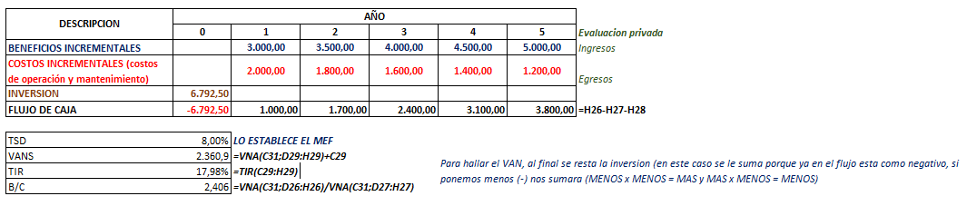

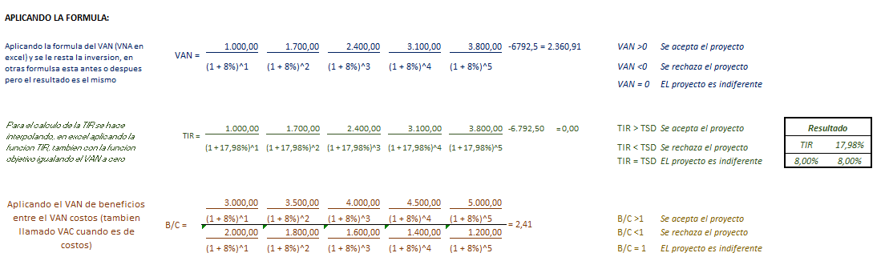

*B/C= 2,406*

### 5.1.2.2. Valor Actual Neto (VAN)

El Valor Actual Neto (VAN) calculado es de 2.360,9 soles, siendo mayor a 0, lo que indica que el proyecto generará beneficios netos positivos y, por lo tanto, es viable.

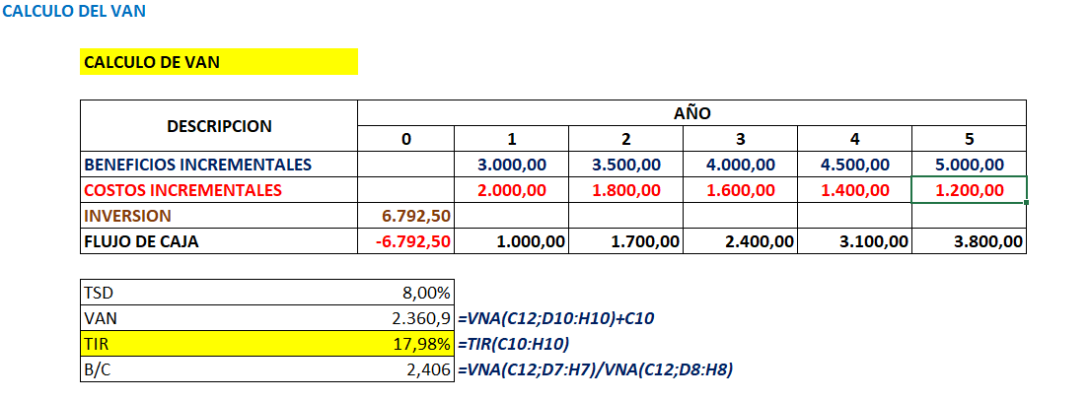

*VAN= 2.360,9*

### 5.1.2.3. Tasa Interna de Retorno (TIR)

**La Tasa Interna de Retorno (TIR) es del 17,98%, superando la tasa de descuento del 8%, lo que indica que el proyecto es económicamente viable y ofrece una rentabilidad superior al costo de oportunidad.

*TIR= 17,98%*

# Conclusiones

El análisis de factibilidad muestra que el proyecto del Sistema Web para la publicación de eventos y emisión de la Radio Conexion Latam es viable y factible. Los resultados indican:

Factibilidad Técnica: Las herramientas y tecnologías necesarias están disponibles y son adecuadas.

Factibilidad Económica: Los beneficios superan los costos, haciendo la inversión justificable.

Factibilidad Operativa: El sistema puede ser mantenido y operado eficientemente por la emisora.

Factibilidad Legal: El proyecto cumple con las regulaciones legales pertinentes.

Factibilidad Social: Se espera una aceptación positiva por parte de la audiencia y la comunidad.

Factibilidad Ambiental: El impacto ambiental es mínimo y se gestionará de manera eficiente.